**SISTEM INFORMASI EMPLOYMENT REQUISITION  
di PT. CIBA VISION BATAM**

**TUGAS AKHIR**

Oleh:

**Rodo Landro Sianturi 3311612013**

Disusun untuk memenuhi salah satu syarat memperoleh gelar

Ahli Madya Teknik Informatika



**PROGRAM STUDI TEKNIK INFORMATIKA**

**JURUSAN TEKNIK INFORMATIKA**

**POLITEKNIK NEGERI BATAM**

**BATAM**

**2019**

# HALAMAN PENGESAHAN

**SISTEM INFORMASI EMPLOYMENT REQUISITION  
di PT. CIBA VISION BATAM**

**Disusun oleh:**

Rodo Landro Sianturi

3311612013

Telah diuji dan dipertahankan di depan Tim Penguji

dalam Sidang Tugas Akhir pada tanggal ….........

dan dinyatakan ……….

Batam, …………………….…...2019

Disetujui dan disahkan oleh:

Pembimbing,

**Muhammad Nashrullah, S.ST., M.Sc**

**NIK. 117174**

Tim Penguji,

Ketua, Anggota,

**Nama Lengkap & Gelar Akademik Nama Lengkap & Gelar Akademik**

**NIK/NIP*. ………….. NIK/NIP*. ………….**

# ABSTRAK

Saat ini perkembangan dunia teknologi informasi semakin pesat dan cepat disegala aspek, baik aspek pendidikan maupun bisnis. Teknologi informasi dan aplikasi berbasis Web sangat bermanfaat dan mudah dalam hal berkomunikasi melalui berbagai jenis kebutuhan pekerjaan dari sebuah perusahaan contohnya melalui media komputer atau telepon genggam. Beberapa perusahaan berusaha meningkatkan teknologi informasi juga meningkatkan sumber daya manusia (tenaga kerja) agar dapat bersaing dengan perusahaan lainnya dalam menciptakan sebuah produk yang berkualitas melalui tenaga kerja yang produktif di perusahaan itu. Cara perusahaan memenuhi tenaga kerja adalah dengan melakukan proses pencarian tenaga kerja atau proses rekrutmen seperti untuk mencari tenaga kerja dengan berbagai fungsi jabatan mulai dari tingkat Manager, Superintendent, Supervisor, Teknisi, dan Operator. Contoh perusahaan yang melakukan rekrutmen proses adalah PT. CIBA VISION Batam. Proses ini dilakukan oleh tim HRBP (*Human Resource Business Partner*) dalam hal ini bertindak sebagai tim rekrutmen dan ada juga pihak ketiga yang memiliki tanggung jawab memenuhi keperluan permintaan karyawan (*Employment Requisition*) dari departemen yang membutuhkan. Dikarenakan terbatasnya sumber daya manusia dari tim rekrutmen maka diperlukan sebuah sistem yang membantu komunikasi antara HRD dan departemen yang mengajukan permintaan karyawan dengan cepat dan tepat waktu, sehingga proses produksi tetap berjalan sempurna. Sistem yang akan dibuat adalah sebuah sistem informasi permintaan karyawan (*Employment Requisition*) yang berbasis Web yang akan digunakan oleh tim rekrutmen dan departemen terkait dalam permintaan tenaga kerja yang dibutuhkan.

**Keywords**: Sistem Informasi, Permintaan Tenaga Kerja, Rekrutmen.

# ABSTRACT

Currently the development of the world of information technology is increasingly rapid and fast in all aspects, both aspects of education and business. Information technology and Web-based applications are very useful and easy in terms of communicating through various types of work requirements from a company for example through computer media or mobile phones. Some companies try to improve information technology as well as improve human resources (labor) in order to compete with other companies in creating a quality product through a productive workforce in the company. The way the company fulfills the workforce is by conducting a process of finding employment or a recruitment process such as to find workforce with various job functions starting from the level of Manager, Superintendent, Supervisor, Technician, and Operator. Examples of companies that do process recruitment are PT. CIBA VISION Batam. This process is carried out by the HRBP (Human Resource Business Partner) team in this case acting as a recruitment team and there is also a third party that has the responsibility of fulfilling Employment Requisition requirements from the department in need. Due to the limited human resources of the recruitment team, a system is needed to help communicate between HRD and the department that requests employees quickly and on time, so that the production process continues to run perfectly. The system that will be created is a Web-based employment requisition information system that will be used by the recruitment team and related departments in the demand for labor needed.

**Keywords**: Information Systems, Labor Demand, Recruitment.

# DAFTAR ISI

HALAMAN PENGESAHAN ii

ABSTRAK iii

ABSTRACT iv

DAFTAR ISI v

DAFTAR GAMBAR viii

DAFTAR TABEL ix

BAB I PENDAHULUAN 1

1.1 Latar Belakang 1

1.2 Rumusan Masalah 2

1.3 Batasan Masalah 3

1.4 Tujuan 3

1.5 Manfaat 3

1.6 Sistematika Penulisan 4

BAB II LANDASAN TEORI 5

2.1 Sistem Informasi 5

2.2 Gambaran Umum Perusahaan 5

2.3 Human Resource Departemen 6

2.4 Rekrutmen 6

2.5 Sistem Rekrutmen Karyawan 6

2.6 World Wide Web (WWW) 9

2.7 HTML 9

2.8 PHP 10

2.9 MySQL 10

2.10 CSS (Cascading Style Sheet) 11

2.11 JavaScript 11

2.12 Tinjauan Pustaka 12

BAB III ANALISIS DAN PERANCANGAN 14

3.1 Deskripsi Umum Sistem 14

3.1.1 Fitur Utama Perangkat Lunak 14

3.1.2 Rancangan Alur Sistem Informasi ER 15

3.1.3 Kebutuhan Fungsional 16

3.1.4 Kebutuhan Non Fungsional 16

3.2 Perancangan Sistem 16

3.2.1 Use Case Diagram 16

3.2.2 Skenario *Use Case* 18

3.2.3 Entity Relation Diagram (ERD) 21

3.2.4 Sequence Diagram 22

3.3 Perancangan Tampilan Aplikasi 26

3.3.1 Halaman Home 26

3.3.2 Halaman Login 26

3.3.3 Halaman Data Karyawan 27

3.3.4 Halaman Formulir Employment Requisition 27

3.3.5 Halaman List Status 28

3.3.6 Halaman Komentar 28

BAB IV IMPLEMENTASI DAN PEMBAHASAN 29

4.1 Implementasi Antarmuka 29

4.1.1 Halaman Login 29

4.1.2 Implementasi Halaman Dashboard Admin 30

4.1.3 Implementasi Halaman Data Karyawan 31

4.1.4 Implementasi Halaman Detail Karyawan 31

4.1.5 Implementasi Halaman Tambah Karyawan 32

4.1.6 Implementasi Halaman PIC Departemen 32

4.1.7 Implementasi Halaman Formulir Employment Requisition (ER) 33

4.2 Implementasi Database 33

4.2.1 Database tugas_akhir 33

4.2.2 Tabel departemen 34

4.2.3 Tabel formulir 34

4.2.4 Tabel jabatan 35

4.2.5 Tabel karyawan 35

4.2.6 Tabel marital_status 36

4.2.7 Tabel users 36

4.3 Pengujian 37

4.3.1 Deskripsi Pengujian 37

4.3.2 Hasil Pengujian 37

BAB V KESIMPULAN DAN SARAN 38

5.1 Kesimpulan 38

5.2 Saran 38

DAFTAR PUSTAKA 39

LAMPIRAN HASIL PENGUJIAN 1

# DAFTAR GAMBAR

Gambar 1 Formulir Pengajuan Karyawan 7

Gambar 2 Deskripsi Umum Sistem 14

Gambar 3 Rancangan Sistem Informasi ER 15

Gambar 4 Use Case Diagram 17

Gambar 5 ER Diagram 22

Gambar 6 Sequence Diagram Login 23

Gambar 7 Sequence Diagram Mengelola Data Karyawan 24

Gambar 8 Sequence Diagram Mengelola Formulir ER 25

Gambar 9 Halaman Home 26

Gambar 10 Halaman Login 26

Gambar 11 Halaman Data Karyawan 27

Gambar 12 Halaman Formulir ER 27

Gambar 13 Halaman List Status 28

Gambar 14 Halaman Komentar 28

Gambar 15 Halaman Login 30

Gambar 16 Halaman Dasboard Admin 30

Gambar 17 Halaman Data Karyawan 31

Gambar 18 Halaman Detail Karyawan 31

Gambar 19 Halaman Tambah Karyawan 32

Gambar 20 Halaman PIC Departemen 32

Gambar 21 Halaman Formulir ER 33

Gambar 22 Database tugas_akhir 33

Gambar 23 tabel departemen 34

Gambar 24 tabel formulir 34

Gambar 25 tabel jabatan 35

Gambar 26 tabel karyawan 35

Gambar 27 tabel marital_status 36

Gambar 28 tabel users 36

# DAFTAR TABEL

Tabel 1 Proses Rekrutmen Operator 8

Tabel 2 Tabel Perbandingan 13

Tabel 3 Deskripsi Aktor dan Usecase 17

Tabel 4 Deskripsi Login 18

Tabel 5 Deskripsi Mengajukan Formulir ER 18

Tabel 6 Deskripsi Mengelola Data Karyawan 18

Tabel 7 Deskripsi Mengelola Data Departemen 19

Tabel 8 Deskripsi Verifikasi Formulir ER 19

Tabel 9 Deskripsi Menyetujui/menolak formulir ER 20

Tabel 10 Deskripsi Mengelola Pesan Revisi 20

Tabel 11 Deskripsi Melakukan Revisi Formulir ER 20

Tabel 12 Deskripsi Logout 21

Tabel 13 Implementasi Halaman Login 29

Tabel 14 Pengujian fungsi Login 1

Tabel 15 Pengujian fungsi Tambah Data Karyawan 2

Tabel 16 Pengujian fungsi Edit Data Karyawan 2

Tabel 17 Pengujian fungsi Hapus Data Karyawan 2

# BAB I PENDAHULUAN

## Latar Belakang

Sistem informasi merupakan kombinasi dari teknologi informasi dan orang yang menggunakan teknologi tersebut untuk mendukung operasional bisnis dan manajemen yang terdiri dari komponen atau elemen yang dihubungkan bersama untuk memudahkan aliran informasi, materi, energi, untuk mencapai suatu tujuan. Dimana dalam sebuah organisasi bisnis diwajibkan tenaga kerjanya dapat berinteraksi dengan teknologi informasi dan komunikasi (TIK) untuk mendukung proses bisnis. Pekerja atau tenaga kerja diatur oleh Undang-Undang No. 13 tahun 2003 Bab I pasal 1 ayat 2 menyebutkan bahwa disebutkan bahwa tenaga kerja adalah setiap orang yang mampu melakukan pekerjaan guna menghasilkan barang atau jasa baik untuk memenuhi kebutuhan sendiri maupun untuk masyarakat orang lain.

Di era perkembangan dunia teknologi informasi semakin pesat dan cepat disegala bidang, maka sarana dan prasana di perusahaan dalam hal proses rekrutmen atau mencari tenaga kerja salah satunya dengan sistem infomasi berbasis Web. Halaman Web ini berisikan aliran informasi baik disediakan oleh perorangan, kelompok, atau organisasi. Sebuah situs Web biasanya ditempatkan pada sebuah server Web yang dapat diakses melalui jaringan seperti internet, dimana sistem informasi seperti ini belum dimiliki oleh tim rekrutment PT. CIBA VISION Batam.

PT. CIBA VISION Batam (CVB) adalah perusahaan multinasional yang berdiri tahun 1994 yang berada di daerah industri muka kuning batam dengan memiliki tiga (3) buah gedung yaitu LOT 203, LOT 204 dan LOT 205 dengan memproduksi lensa kontak yang dipasang dimata. Memiliki 1500 karyawan yang bekerja di 15 departemen terdiri dari kayawan kontrak dan karyawan permanen. Dengan jumlah permintaan karyawan dari departemen tertentu, tim rekrutmen mengalami kesulitan dalam hal mengelola apabila ada karyawan yang keluar karena habis kontrak atau mengundurkan diri. Sehingga dari departemen terkait akan melakukan permintaan karyawan baru ke *Human Resource Department* (HRD) dengan mengisi formulir *Employment Requisition* (ER) secara manual. Formulir diterima oleh Tim rekrutmen yang merupakan bagian dari *Human Resource Business Partner* (HRBP) yang bertanggung jawab mengelola jumlah karyawan, memastikan posisi karyawan yang diminta terisi sesuai dengan tenggat waktu yang diberikan oleh departemen tersebut.

Tim rekrutmen memastikan bahwa formulir permintaan tenaga kerja harus ditandatangani oleh Kepala Departemen terlebih dahulu. Setelah disetujui mereka akan melakukan pencarian tenaga kerja sesuai dengan formulir yang telah diberikan departemen yang membutuhkan selama dua minggu. Namun tim rekrutmen jumlahnya hanya 3 orang, dengan jumlah yang sedikit maka tidak mampu untuk melakukan pekerjaan dengan tepat waktu sehingga tim rekrutmen memberikan informasi menggunakan manual formulir yang dikirim melalui email kepada pihak ketiga (*third party*) yang akan mencari tenaga kerja yang sesuai permintaan.

Dengan melihat adanya alur kerja yang kurang lengkap dan keterbatasan sumber daya manusia di tim rekrutmen maka perlu dibuat sebuah sistem informasi permintaan kayawan yang efektif serta tersistematis dan terintegrasi secara online melalui sebuah applikasi berbasis Website agar tim rekrutmen dapat bekerja maksimal untuk memonitor permintaaan karyawan kapan saja dengan efisien.

## Rumusan Masalah

Berdasarkan latar belakang yang telah dibuat, maka dirumuskan masalah dalam penggunaan sistem informasi berbasis Web adalah bagaimana yang harus dilakukan oleh Tim rekrutmen agar dapat memenuhi permintaan karyawan dari area sesuai jadwal yang diminta.

## Batasan Masalah

Adapun batasan masalah dari laporan ini adalah:

1. Sistem informasi ini yang akan menampilkan informasi yang hanya berhubungan dengan PT. CIBA VISION Batam.
2. Sistem menyediakan informasi permintaan karyawan
3. Menggunakan bentuk aplikasi berbasis Web
4. Sistem Informasi hanya menyediakan formulir permintaan karyawan atau formulir *Employment Requisition* (ER) dari departemen tertentu kepada tim rekrutmen.

## Tujuan

Tujuan dari pembuatan sistem infomasi ini adalah:

1. Dapat memberikan informasi mengenai permintaan karyawan
2. Dapat melakukan permintaan karyawan secara online
3. Tim Rekrutmen dapat menerima pengajuan formulir *Employment Requisition* (ER) dari departemen terkait
4. Tim rekrutmen dapat mengetahui departemen mana saja yang sudah mengajukan permintaan karyawan.

## Manfaat

Adapun manfaatnya adalah sebagai berikut:

a. Durasi permintaan karyawan dapat lebih cepat terpenuhi

b. Penyimpanan formulir ER dalam folder yang rapi

c. Membantu tim rekrutmen dalam mengelola permintaan karyawan

d. Alur sistem permintaan karyawan menjadi terarah

## Sistematika Penulisan

Sistematika penulisan Tugas Akhir ini dibagi lima bagian, yaitu:

**BAB I PENDAHULUAN**

Bab ini memuat latar belakang, rumusan masalah, batasan masalah, tujuan penulisan, dan sistematika penulisan.

**BAB II LANDASAN TEORI**

Bab ini memuat teori-teori yang berhubungan dengan pembuatan Tugas Akhir ini.

**BAB III ANALISIS DAN PERANCANGAN**

Bab ini memuat analisis berupa deskripsi umum sistem, penjabaran kebutuhan sistem informasi serta perancangan yang meliputi perancangan data, perancangan fungsi, dan perancangan antar muka.

**BAB IV IMPLEMENTASI**

Bab ini memuat pembahasan mengenai proses pembuatan sistem informasi, hasil yang didapat pada tahap implementasi serta pengujian sistem informasi.

**BAB V KESIMPULAN & SARAN**

Bab ini memuat kemsimpulan yang diambil berkaitan dengan sistem informasi yang dibuat dan saran untuk pengembangan sistem informasi lebih lanjut.

# BAB II LANDASAN TEORI



## Sistem Informasi

Arti dari sistem informasi ada beberapa antara lain:

1. Didefinisikan oleh Henry C. Lucas (yang dikutip oleh Jogiyanto H. M.) sebagai berikut: Suatu sistem informasi adalah suatu kegiatan dari prosedur-prosedur yang diorganisasikan, bilamana dieksekusi akan menyediakan informasi untuk mendukung pengambil keputusan dan pengandalian dalam organisasi.
2. Menurut Stair, Ralph dan Reynolds, George (2012), Sistem Informasi adalah sekumpulan elemen atau komponen yang berupa prosedur, orang, database, dan alat yang saling terkait untuk memproses, menghasilkan juga menghasilkan informasi untuk mencapai suatu tujuan (*goal*).

## Gambaran Umum Perusahaan

PT. CIBA VISION Batam merupakan bagian dari divisi ALCON yang adalah merupakan perusahaan kesehatan yang memproduksi lensa kontak, berada di kawasan industri muka kuning batam. Memiliki tim rekrutmen dalam mengelola karyawan yang masuk dan keluar. Jika departemen terkait membutuhkan permintaan karyawan baru, pengajuannnya ke Human Resource Department (HRD) dengan cara mengisi formulir Employment Requisition (ER). Formulir ER diterima oleh tim rekrutmen dari Human Resource Business Partner (HRBP) yang bertanggung jawab mengelola jumlah karyawan, memastikan posisi karyawan yang diminta terisi sesuai dengan batasan waktu yang diberikan oleh departemen tersebut.

## Human Resource Departemen

HRD adalah singkatan dari Human Resource Departemen atau disebut juga divisi Sumber Daya Manusia (SDM) yang bertanggung jawab dalam pengelolaan sumber daya manusia atau karyawan di semua tingkatan dalam suatu perusahaan atau organisasi dimulai dari proses rekrutmen, pelatihan, pengembangan karir, evaluasi, konsultasi, administrasi, hingga Pemutusan Hubungan Kerja (PHK).

## Rekrutmen

Sebuah proses mencari menemukan, mengajak, menetapkan satu orang atau atau lebih dari dalam atau dari luar perusahaan sebagai calon tenaga kerja atau calon karyawan dengan ketentuan yang sudah ditetapkan oleh departemen rekrutmen di suatu perusahaan. Menurut Ismul Azam (2016) setiap perencanaan sumber daya manusia dalam sebuah perusahaan meliputi rekrutmen dan pemberian pelatihan kerja yang dilaksanakan dengan tujuan meningkatkan kinerja karyawan demi terlaksananya tujuan perusahaan.

## Sistem Rekrutmen Karyawan

Berdasarkan kebutuhan bisnis, formulir ER digunakan untuk mengumumkan lowongan pekerjaan di area atau departemen yang membutuhkan. Formulir tersebut berisi jabatan, uraian pekerjaan, dan tanggal mulai bekerja. Juga termasuk jam kerja, pendidikan, pengalaman kerja yang sesuai kualifikasi jenis pekerjaan tertentu dan posisi itu baru atau tidak. Formulir ini diserahkan oleh Manager perekrutan secara manual setelah diisi yang kedepannya akan dibuat secara online melalui Web untuk pengajuan ke tim rekrutmen. Proses pengajuan dan formulir pengajuan permintaan karyawan juga termasuk dalam sebuah sebuah prosedur lokal PT. CIBA VISION Batam seperti dibawah ini,

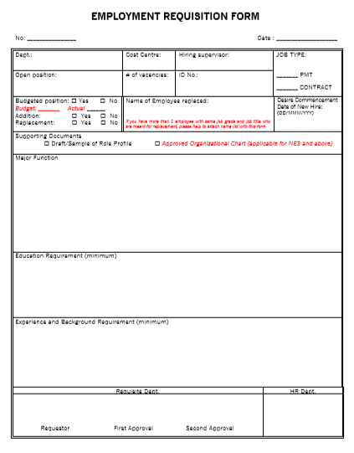Gambar Formulir Pengajuan Karyawan

Tabel 1 Proses Rekrutmen Operator

|  |  |  |
| --- | --- | --- |
| **Alur** | **Keterangan** | **Pelaksana** |
| Formulir ER yang disetujui  Info Loker  Pemilihan CV Kandidat  Tes tertulis & Tes Praktek  Wawancara    Tes Kesehatan (MCU)  Kunjungan ke CVB  Perjanjian Kerja  Selesai  Dokumen Personal Kandidat (P-File) | Supervisor/Manager mengirimkan formulir ER and submit to HRD, dan memeriksa formulir ER yang telah disetujui.  HR kirim informasi Loker ke agen perekrutan yang bekerjasama dengan PT. Ciba Vision Batam (CVB).  Agen perekrutan memilih kandidat potensial yang memiliki kompetensi permintaan area, minimal kualifikasi dan prasyarat melalui CV kandidat.  Agen perekrutan melakukan tes tertulis dan wawancara dengan kandidat yang lulus persyaratan.  CVB Tim (HR & Pengguna akhir) lakukan wawancara dengan kandidat yang telah lulus tes.  Kunjungan ke CVB Manufacturing hanya untuk kandidat yang lulus wawancara.  Tes kesehatan kandidat diatur oleh agen perekrutan  HR/Rekutmen tim akan memproses perjanjian kerja dihari pertama kerja atau selama masa training.  Agen Perekrutan menyiapkan dokumen sesuai dengan daftar periksa P-File dan diberikan ke HRD CVB satu hari sebelum tanggal keberangkatan. | HR/Supervisor/ Manager Rekrutmen  HR/Supervisor Rekrutmen  Agen perekrutan  Agen perekrutan  HR & Pengguna akhir  Agen perekrutan  Agen perekrutan  HR/Rekutmen tim  Agen perekrutan  & HR CVB |

## World Wide Web (WWW)

Menurut Wiranto S. Karim (2012) World Wide Web dikenal dengan istilah Web, dikembangkan pertama kali oleh Tim Bernes-Lee tahun 1989, merupakan salah satu layanan yang digunakan oleh para pengguna komputer pribadi, laptop, desktop, handphone atau smartphone jenis android atau iPhone yang terhubung ke internet. Web adalah ruang berbagai informasi dengan menggunakan alamat unik yaitu URL *(Universal Resource Locator)* untuk menghubungkan tiap dokumen saling berkaitan sehingga dapat berkomunikasi diantara komputer dalam suatu jaringan yang disediakan dalam halaman Web yang ditampilkan dalam *browser* yang terhubung ke Web server melalui jaringan *(internet atau intranet)* contohnya: Google, Internet Explorer, Mozila Firefox dan lainnya. Karena kepopuleran Web sebagai tampak muka (*interface)* pada layanan-layanan di internet yang pada awalnya hanya sebagai penyedia informasi namun kini digunakan juga untuk berkomunikasi dengan cara surat elektronik (*e-mail*), mengobrol satu pengguna dengan lainnya (chatting) hingga konferensi menggunakan video (video conference). Selain itu untuk membuat dan menghubungkan halaman-halaman Web juga terdapat bahasa markup yang di sebut juga HTML (Hypertext Markup Language)

## HTML

Apa itu HTML? adalah *Hyper Text Markup Language* yang merupakan sebuah bahasa pemograman yang digunakan membuat halaman Web serta menampilkan berbagai informasi didalam sebuah *browser.* Dokumen html (atau halaman Web) terdiri dari beberapa elemen yang memerintahkan browser untuk menghasilkan tampilan sesuai dengan yang di inginkan pengguna. Ada dua cara untuk membuat halaman Web dengan html yaitu:

1. Menggunakan Web designer

2. Menggunakan teks editor (Notepad ++, Sublime, VS Code)

dan setiap berkas html disimpan dalam ekstensi .html (dibaca: dothtml). Dan perlu diingat bahwa nama berkas pada beberapa sistem operasi akan bersifat case-sensitive (hal sensitive), sehingga berkas dengan nama dokumen.html berbeda dengan berkas DOKUMEN.html dan berbeda dengan berkas Dokumen.html. Setiap Website yang dibuat dengan menggunakan html memiliki dokumen utama yang diberi nama index.html. Sehingga bila ingin membuat sebuah Website harus mempunyai memiliki 3 unsur yaitu:

1. *Elements*, merupakan sebuah halaman Web yang mempunyai elemen berisi tag tunggal dan tag berpasangan (pembuka dan penutup)
2. *Attributes*, digunakan mengatur elemen-elemen.
3. *Entities*, digunakan untuk menampilkan karakter yang bukan ASCII.

## PHP

Dikenal dengan bahasa pemograman yang dapat digunakan untuk tujuan umum seperti bahasa pemograman lain: C, C++, Pascal, Python, Perl, Ruby, dan lainnya. Menurut Budi Raharjo (2015) PHP lebih populer digunakan untuk pengembangan aplikasi berbasis Web. Kode PHP di awali dengan tanda <? php diakhiri dengan tanda ?>, dapat juga berinteraksi dengan data yang disimpan dalam bentuk database, file, dan folder sehingga dapat menampilkan konten yang dinamis dari sebuah Website. Berbeda dengan HTML yang hanya menampilkan konten statis saja. PHP adalah bahasa scripting yang termasuk juga bahasa *cross-flatform* yang membuatnya dapat dijalankan pada sistem operasi manapun seperti windows, maupun linux. Dan program PHP itu ditulis dalam file teks biasa (*plain text)* dan mempunyai akhiran “. php”.

## MySQL

Sering disebut juga sebuah sistem yang menyimpan data-data (database) atau manajemen basis data (Data Base Manajemen Sistem) yang populer dan gratis. Sistem manajemen basis data MySQL menggunakan perintah sederhana untuk membuat (*Create*), memasukkan (*Insert)*, memanggil (*Get*), menghapus (*Delete*) dan memperbaharui data (*Update*), sehingga pengguna dapat mengembangkan basis data secara kompleks. Selain itu kemampuan MySQL adalah:

1. Dapat diakses dan dimanipulasi dari beberapa bahasa pemograman terkenal, contohnya: C, C++, Java, Phyton, PHP.
2. Mendukung bermacam tipe data yang umum digunakan antara lain *Float, Double, Char, Varchar, Text, Date, Set dan Enum.*
3. Melakukan hashing password untuk keamanan koneksi.
4. Mendukung metode koneksi, TCP/IP, Windows 2000.

## CSS (Cascading Style Sheet)

Diartikan dengan suatu bahasa penulisan yang digunakan untuk mengatur gaya (style) sebuah dokumen dan sebuah tampilan sebuah halaman Web lebih terstruktur dan seragam Wahyu (2010). CSS mengendalikan ukuran gambar, warna pada teks, warna tabel, ukuran dan warna border, dan di desain untuk memisahkan isi dokumen yang ditulis dengan HTML dengan presentasi dokumen yang ditulis dalam CSS.

## JavaScript

Menurut R.H. Sianipar (2015) JavaScript merupakan bahasa script popular yang digunakan untuk membuat halaman Web yang lebih dinamis dan interaktif. JavaScript berguna juga untuk mendeteksi dan beraksi terhadap event-event yang dilakuakn oleh pengguna dan sangat terintegrasi dengan HTML. Kode JavaScript biasanya dituliskan dalam bentuk fungsi yang ditaruh di tag <head> yang dibuka dengan tag <script type=” teks/javascript”>. Kode JavaScript juga bisa diletakkan di file tersendiri yang berekstensi .js (singkatan dari JavaScript).

## Tinjauan Pustaka

Penelitian yang telah dilakukan sebelumnya hampir sama dengan judul tugas akhir Sistem Informasi Employment Requisition.

Analisis dan Perancangan Sistem Informasi Perekrutan Karyawan Berbasis WEB. Studi pada PT Sumber Abadi Bersama, Gondanglegi, Kabupaten Malang (Diyan Agus Permana, 2018). Disini ini peneliti ingin mengetahui gambaran sistem rekrutmen karyawan yang diterapkan pada PT Sumber Abadi Bersama, dengan cara melakukan analisis sistem rekrutmen karyawan yang diterapkan untuk dilakukan pengembangan sistem berupa rancangan sistem informasi perekrutan karyawan berbasis Web. Penelitian ini dilakukan pada PT Sumber Abadi Bersama yang beralamat di jalan Banyulegi 1 Gondanglegi, Kabupaten Malang. Jenis penelitian yang digunakan adalah penelitian deskriptif kualitatif. Sumber data yang digunakan adalah data primer dan data sekunder yang diperoleh dari metode pengumpulan data berupa wawancara, dan dokumentasi. Berdasarkan penelitian yang telah dilakukan, sistem informasi rekrutmen karyawan yang diterapkan pada PT Sumber Abadi Bersama masih menggunakan cara manual sehingga menyebabkan beberapa permasalahan. Permasalahan tersebut diantaranya penyeleksian berkas lamaran membutuhkan waktu yang lama, hilangnya berkas lamaran, banyaknya pelamar yang tidak sesuai dengan kualifikasi yang dibutuhkan perusahaan.

Sistem Informasi Penerimaan Karyawan berbasis Web pada BRT Trans Semarang, penelitian ini bertujuan untuk menghasilkan perangkat lunak Sistem Informasi Penerimaan Karyawan baru berbasis Web dengan PHP dan SQL yang mampu mengelola pelaksanaan penerimaan karyawan baru yaitu pendaftaran, tes pengetahuan umum, tes psikotest dan pengumuman (Putri Hapsari, 2017). Pada penelitian ini juga ditentukan tingkat kelayakan perangkat lunak yang telah dibuat. Jenis penelitian ini adalah Research and Development. Metode pengembangan perangkat lunak menggunakan Waterfall Model. Pengujian perangkat lunak dilakukan melalui pengujian white-box dan black-box. Teknik pengumpulan data pada penelitian menggunakan wawancara. Hasil penelitian menunjukkan bahwa Sistem Informasi Penerimaan Karyawan Baru berbasis Web dengan PHP dan SQL ini mampu mengelola pelaksanaan Penerimaan Karyawan Baru yaitu pendaftaran, tes pengetahuan umum, tes psikotest dan pengumuman. Penilaian oleh instansi BRT Trans Semarang menunjukkan bahwa perangkat lunak ini sangat layak dari segi *correctness*, *reliability*, dan *integrity.* Dibawah ini adalah tabel perbandingan dengan Tugas Akhir yang akan dibuat penulis yang tertera pada tabel berikut ini:

Tabel 2 Tabel Perbandingan

|  |  |  |  |  |
| --- | --- | --- | --- | --- |
| Keterangan | Lidya Anjaya, 2013 | Putri Hapsari, 2017 | Diyan A. Permana, 2018 | Penulis,  2019 |
| Bahasa Pemograman | PHP, HTML | PHP, HTML | PHP, HTML | PHP, HTML, CSS, JavaScript |
| Database | SQL | MySQL | MySQL | MySQL |
| Objek | PT Bintang Baru Sejati Palembang | BRT Trans Semarang | PT. Sumber Abadi Bersama | PT. CIBA VISION Batam |
| Output | Web | Web | Web | Web |

# BAB III ANALISIS DAN PERANCANGAN



## Deskripsi Umum Sistem

Dalam bab ini penulis akan menjelaskan lebih lanjut tentang deskripsi dari Sistem Informasi Employment Requisition yang akan dibuat kemudian melakukan identifikasi permasalahan yang muncul di sistem yang sedang berjalan di tim rekrutmen. Sistem ini memiliki 3 aktor yaitu PIC Departemen, Admin, *Manager.*



**Admin**

Gambar Deskripsi Umum Sistem



**PIC Dep.**

**Manager**

**SISTEM INFORMASI**

Mengambil Data ER

Menyimpan Data ER

Mengelola data karyawan, verifikasi formulir, memberikan pesan revisi formulir ER

Melihat, menolak, menyetujui formulir ER

Mengajukan

formulir ER

### Fitur Utama Perangkat Lunak

Fitur utama pada aplikasi ini adalah sebagai berikut:

1. Log in / Log out  
   Fitur ini berfungsi untuk bisa masuk kedalam sistem.
2. Data Karyawan PT. CIBA VISION Batam  
   Fitur Data Karyawan dapat menampilkan informasi mengenai data karyawan, juga ada menu untuk tambah data karyawan.
3. Formulir Emplo yment Requisition (ER)   
   Fitur yang menampilkan formulir Pengajuan Tambah Karyawan (ER).
4. Pesan   
   Fitur yang menampilkan pesan yang berisi formulir ditolak atau disetujui.

### Rancangan Alur Sistem Informasi ER

Berikut ini adalah gambar Rancangan Alur Sistem Informasi ER.

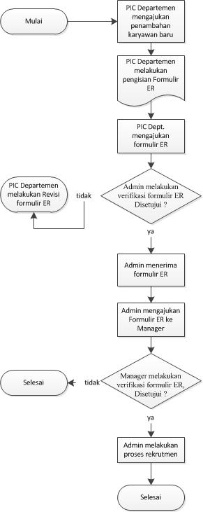

Gambar Rancangan Sistem Informasi ER

### Kebutuhan Fungsional

Berikut ini adalah kebutuhan Fungsional dari Sistem Informasi ER

Aktor: Admin, *PIC Departement* (*PIC Dep*.), *Manager*

|  |  |
| --- | --- |
| F-001 | Pengguna dapat melakukan *log in* dan *log out* |
| F-002 | *PIC Dep*. dapat mengajukan formulir ER |
| F-003 | Admin dapat melakukan verifikasi formulir ER |
| F-004 | Admin / *Manager* dapat menyetujui / menolak formulir ER |
| F-005 | Admin / *Manager* dapat memberikan pesan revisi formulir ER kepada *PIC Dep.* |
| F-006 | *PIC Dep.* dapat melakukan revisi formulir ER |
| F-007 | Admin dapat mengelola data karyawan |
| F-008 | Admin dapat mengelola data departemen |

### Kebutuhan Non Fungsional

|  |  |
| --- | --- |
| NF-001 | Sistem ini menggunakan bahasa Indonesia. |

## Perancangan Sistem

### Use Case Diagram

Use Case Diagram adalah merupakan pemodelan untuk kelakuan (*behavior*) sistem informasi yang dibuat. Gambar dibawah ini adalah Use Case Diagram dari Sistem Informasi Employment Requisition yang mempresentasikan antara Aktor dengan Sistem,

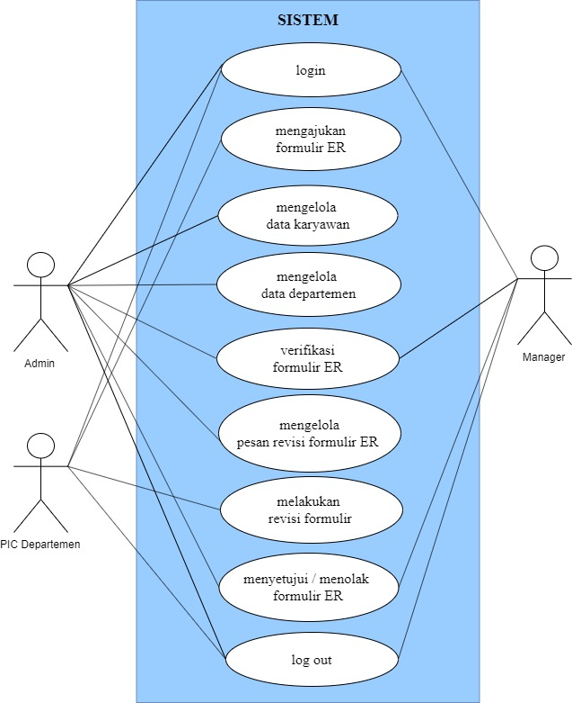

Gambar Use Case Diagram

Use case diagram dibuat juga bertujuan untuk mengetahui fungsionalitas masing-masing use case, tabel berikut merupakan penjelasan sederhana mengenai aktor dan usecase dari sistem informasi yang akan dibangun penulis,

Tabel 3 Deskripsi Aktor dan Usecase

|  |  |
| --- | --- |
| Aktor | Use Case |
| PIC Departemen (PIC Dep.) | Dapat melakukan: login dan logout (F-001, F-002), mengajukan formulir (F-002), dan melakukan revisi formulir (F-006) |
| Admin | Dapat melakukan: login dan logout (F-001, F-002), verifikasi formulir (F-003), menyetujui/menolak formulir (F-004), memberikan pesan revisi (F-005), mengelola data karyawan (F-007), dan mengelola data karyawan (F-008) |
| Manager | Dapat melakukan: login dan logout (F-001, F-002), menyetujui/menolak formulir (F-004), memberikan pesan revisi (F-005) |

### Skenario *Use Case*

Pada Sistem Informasi *Employment Requisition* berikut ini, akan mendeskripsikan sembilan buah proses Skenario *Use Case* dari sistem yang dibuat.

1. Skenario *Use Case* - **Login**

Tabel 4 Deskripsi Login

|  |  |
| --- | --- |
| **Nama Use case** | **Login** |
| Deskripsi | Pengguna melakukan login ke dalam aplikasi dengan menggunakan *username* dan *password* yangtelah tersedia |
| Aktor | Admin, PIC Departemen, *Manager* |
| Kondisi Awal | Aktor telah didaftarkan ke dalam sistem |
| Skenario | 1. Aktor masuk kehalaman Login 2. Aktor memasukkan username dan password 3. Aktor melakukan konfirmasi Login 4. Sistem melakukan validasi data 5. Aktor berhasil masuk kedalam sistem |
| Skenario Alternatif | 3a. [jika data tidak valid] sistem menampilkan pesan peringatan, kembali ke langkah nomor 1.  3b. [jika data valid] aktor bisa akses kedalam sistem. |
| Kondisi Akhir | Aktor masuk kedalam sistem |

1. Skenario *Use Case* – **Mengajukan Formulir ER**

Tabel Deskripsi Mengajukan Formulir ER

|  |  |
| --- | --- |
| **Nama Use case** | **Mengajukan Formulir ER** |
| Aktor | PIC Departemen |
| Kondisi Awal | Aktor masuk ke dalam sistem |
| Kondisi Akhir | Aktor mengirimkan formulir ER |
| Skenario | 1. Aktor berada di halaman revisi formulir ER 2. Aktor melakukan pengisian formulir ER 3. Aktor menekan tombol submit 4. Sistem mengirimkan formulir ER ke Admin |
| Skenario Alternatif |  |

1. Skenario *Use Case* - **Mengelola Data Karyawan**

Tabel 6 Deskripsi Mengelola Data Karyawan

|  |  |
| --- | --- |
| **Nama Use case** | **Mengelola Data Karyawan** |
| Aktor | Admin |
| Kondisi Awal | Aktor berada pada halaman utama |
| Kondisi Akhir | Aktor melakukan update data karyawan |
| Skenario | 1. Aktor memilih menu data karyawan 2. Aktor berada pada halaman data karyawan 3. Sistem menampilkan halaman data karyawan 4. Aktor melakukan tambah, edit data karyawan 5. Sistem melakukan verifikasi data karyawan 6. Sistem melakukan proses simpan |
| Skenario Alternatif | - |

1. Skenario Use Case - **Mengelola Data Departemen**

Tabel 7 Deskripsi Mengelola Data Departemen

|  |  |
| --- | --- |
| **Nama Use case** | **Mengelola Data Departemen** |
| Aktor | Admin |
| Kondisi Awal | Aktor masuk ke dalam sistem |
| Kondisi Akhir | Aktor melakukan update data departemen |
| Skenario | 1. Aktor memilih menu data departemen 2. Aktor berada pada halaman data departmen 3. Sistem menampilkan halaman data departemen 4. Aktor melakukan tambah, edit data departemen 5. Sistem melakukan verifikasi data departemen 6. Sistem melakukan proses simpan |
| Skenario Alternatif | - |

1. Skenario Use Case - **Verifikasi Formulir ER**

Tabel 8 Deskripsi Verifikasi Formulir ER

|  |  |
| --- | --- |
| **Nama Use case** | **Verifikasi Formulir ER** |
| Aktor | Admin |
| Kondisi Awal | Aktor masuk ke dalam sistem |
| Kondisi Akhir | Aktor melakukan verifikasi formulir ER |
| Skenario | 1. Aktor berada pada halaman pengajuan formulir ER 2. Sistem menampilkan halaman formulir ER 3. Aktor melihat formulir ER yang telah disubmit 4. Aktor melakukan verifikasi formulir ER |
| Skenario Alternatif | - |

1. Skenario Use Case - **Menyetujui/menolak formulir ER**

Tabel 9 Deskripsi Menyetujui/menolak formulir ER

|  |  |
| --- | --- |
| **Nama Use case** | **Dapat menyetujui / menolak formulir ER** |
| Aktor | Admin / Manager |
| Kondisi Awal | Aktor masuk ke dalam sistem |
| Kondisi Akhir | Aktor menyetujui / menolak formulir ER |
| Skenario | 1. Aktor berada pada halaman pengajuan formulir ER 2. Aktor menekan tombol setuju 3. Aktor menyetujui formulir 4. Sistem melakukan proses menyetujui/menolak formulir ER |
| Skenario Alternatif | - |

1. Skenario Use Case - **Mengelola Pesan Revisi**

Tabel 10 Deskripsi Mengelola Pesan Revisi

|  |  |
| --- | --- |
| **Nama Use case** | **Mengelola Pesan Revisi** |
| Aktor | Admin / Manager |
| Kondisi Awal | Aktor masuk ke dalam sistem |
| Kondisi Akhir | Aktor memberikan Pesan Revisi |
| Skenario | 1. Aktor berada di halaman pesan revisi 2. Aktor melihat list formulir yang diajukan 3. Aktor melihat detail formulir 4. Aktor mengelola pesan revisinya 5. Sistem mengirimkan data formulir yang akan direvisi ke PIC Departemen |
| Skenario Alternatif |  |

1. Skenario Use Case - **Melakukan Revisi Formulir ER**

Tabel 11 Deskripsi Melakukan Revisi Formulir ER

|  |  |
| --- | --- |
| **Nama Use case** | **Melakukan Revisi Formulir ER** |
| Aktor | PIC Departemen |
| Kondisi Awal | Aktor masuk ke dalam sistem |
| Kondisi Akhir | Formulir berhasil di revisi |
| Skenario | 1. Aktor berada di halaman pesan revisi 2. Aktor melihat detail formulir dan pesan revisinya 3. Aktor melakukan pengajuan revisi formulir (databaru) 4. Sistem melakukan validasi 5. Aktor melakukan revisi formulir ER 6. Aktor mengirimkan kembali formulir ER |
| Skenario Alternatif | - |

1. Skenario *Use Case* – **Logout**

Tabel Deskripsi Logout

|  |  |
| --- | --- |
| **Nama Use case** | **Logout** |
| Deskripsi | Pengguna keluar dari aplikasi ER |
| Aktor | PIC Departemen, Admin, *Manager* |
| Kondisi Awal | Aktor telah masuk ke dalam sistem |
| Kondisi Akhir | Aktor berhasil keluar dari sistem |
| Skenario | 1. Aktor tekan tombol logout 2. Aktor melakukan konfirmasi Logout 3. Aktor berhasil keluar dari sistem |
| Skenario Alternatif |  |

### Entity Relation Diagram (ERD)

Entity Relation Diagram dibuat dengan tujuan menggambarkan model data. Berikut dibawah ini adalah ER Diagram dari sistem yang akan dibangun,

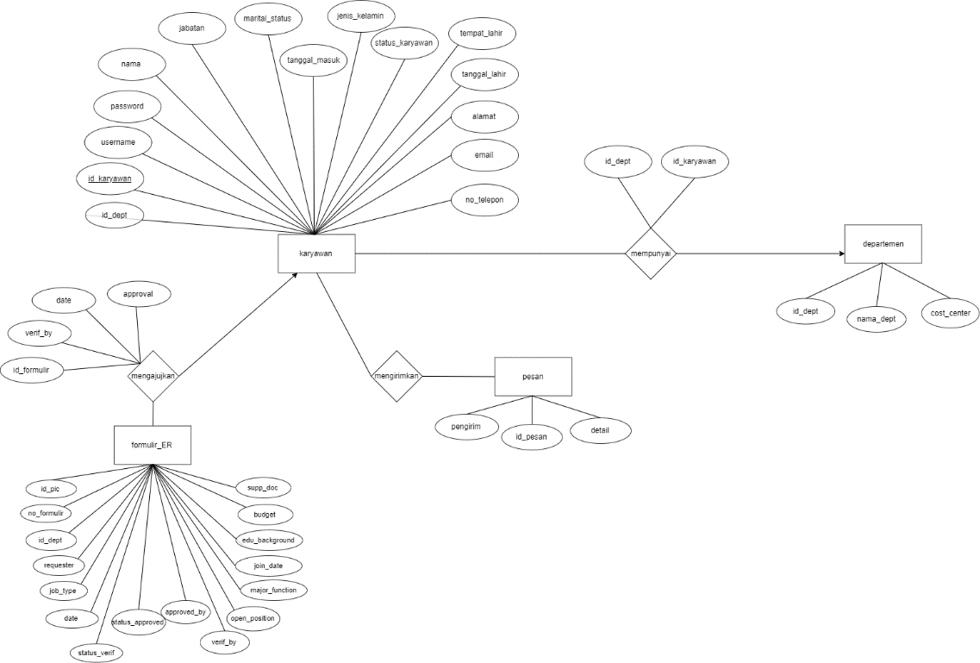

Gambar ER Diagram

### Sequence Diagram

Berikut ini adalah penjelasan mengenai sequence diagram yang dibuat dari use case dan scenario use case sebelumnya,

#### *Sequence* Diagram Login

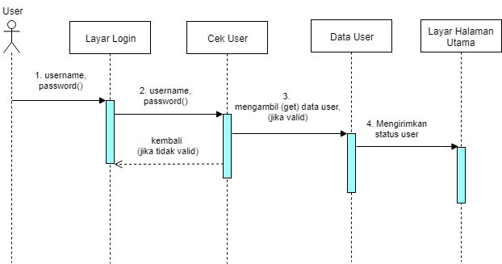

Gambar 6 Sequence Diagram Login

Gambar 6 menjelaskan bahwa semua user mengisi username dan password pada layar login, kemudian proses cek user akan melakukan verifikasi data user ke layar halama utama dan akan menampilkan status login (berhasil login atau gagal login)

#### Sequence Diagram Mengelola Data Karyawan

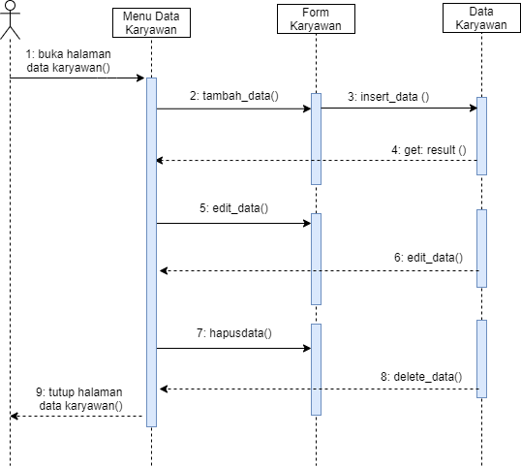

Gambar Sequence Diagram Mengelola Data Karyawan

Gambar 7 menjelasakan sequence diagram mengelola data karyawan, kemudian terdapat proses tambah data, edit data, dan hapus data karyawan.

#### Sequence Diagram Mengelola Formulir ER

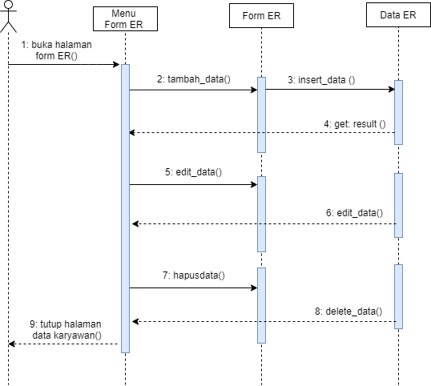

Gambar Sequence Diagram Mengelola Formulir ER

Gambar 8 menjelaskan sequence diagram megelola formulir karyawan, dimana terdapat proses tambah data, edit data, dan hapus data pada formulir ER.

## Perancangan Tampilan Aplikasi

Berikut dibawah ini adalah perancangan tampilan applikasi Sistem Informasi ER,

### Halaman Home

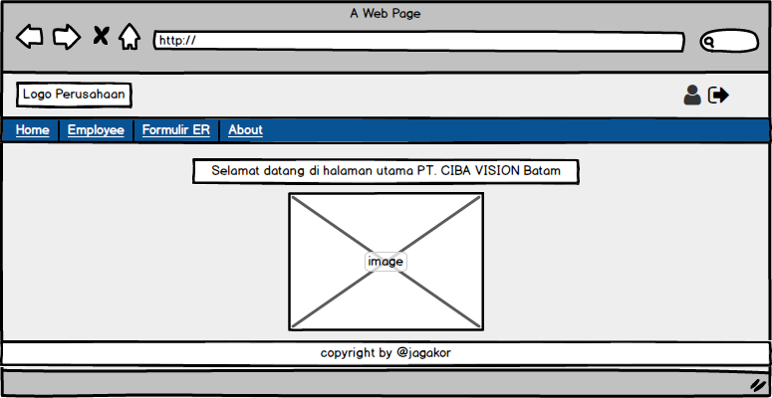

Gambar Halaman Home

### Halaman Login

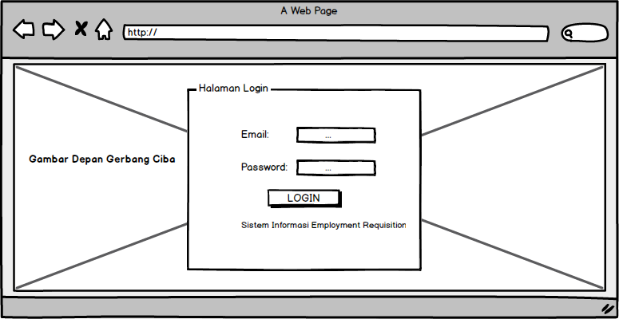

Gambar 10 Halaman Login

### Halaman Data Karyawan

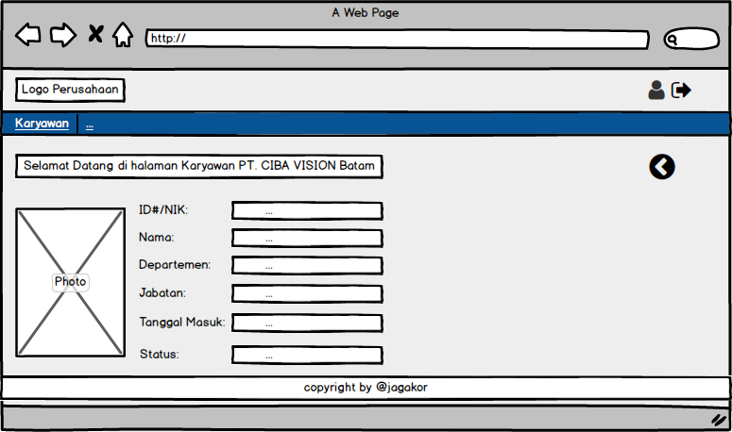

Gambar 11 Halaman Data Karyawan

### Halaman Formulir Employment Requisition

Gambar 12 Halaman Formulir ER

### Halaman List Status

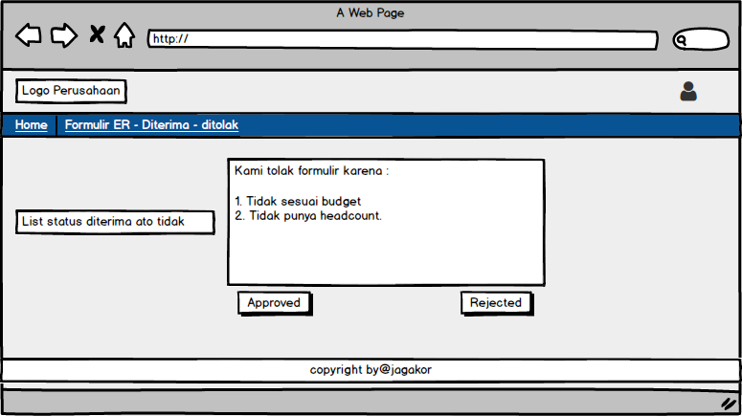

Gambar 13 Halaman List Status

### Halaman Komentar

Gambar 14 Halaman Komentar

# BAB IV IMPLEMENTASI DAN PEMBAHASAN

Setelah melakukan perancangan Sistem Informasi Employment Requisition maka tahap selajutnya adalah implementasi dan pengujian terhadap produk. Implementasi dari tahapan perancangan tersebut akan di implementasikan sebagai berikut:



## Implementasi Antarmuka

### Halaman Login

Tabel Implementasi Halaman Login

|  |  |  |
| --- | --- | --- |
| **Menu** | **Deskripsi** | **Nama File** |
| **Login** | Fitur untuk melakukan inputan login admin, pic dan manager | Login.php |
| **Username** | Fitur menagani inputan username dari admin, pic, atau manager | username |
| **Password** | Fitur menagani inputan password dari admin, pic, atau manager | password |
| **Login** | Tombol untuk masuk kehalaman utama | Login |

Gambar dibawah ini adalah halaman Login dengan fungsi-fungsi sebagai berikut:

1. Masukkan username dan password penguna dan ada tombol login.
2. Setelah berhasil masuk/login applikasi maka akan menampilkan halaman utama.

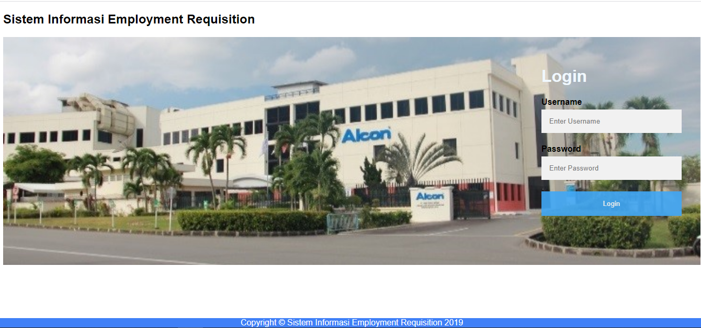Gambar 15 Halaman Login

### Implementasi Halaman Dashboard Admin

Gambar Halaman Dasboard Admin

### Implementasi Halaman Data Karyawan

Gambar 17 Halaman Data Karyawan

### Implementasi Halaman Detail Karyawan

Gambar 18 Halaman Detail Karyawan

### Implementasi Halaman Tambah Karyawan

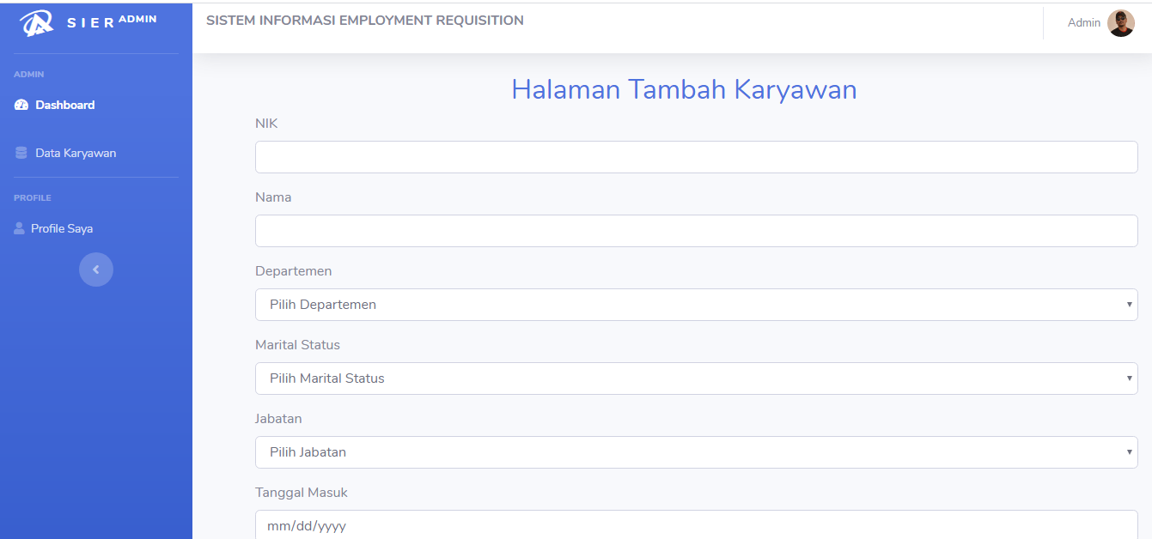

Gambar 19 Halaman Tambah Karyawan

### Implementasi Halaman PIC Departemen

Gambar 20 Halaman PIC Departemen

### Implementasi Halaman Formulir Employment Requisition (ER)

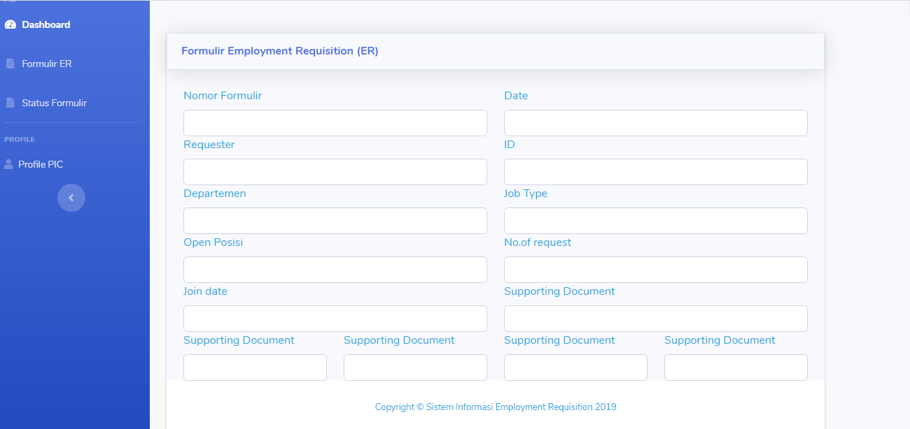

Gambar Halaman Formulir ER

## Implementasi Database

### Database tugas_akhir

Gambar 22 Database tugas_akhir

Gambar 22 merupakan sebuah database tugas_akhir berfungsi sebagai tempat penyimpanan tabel departemen, tabel karyawan, tabel jabatan, tabel marital_status, tabel users*.*

### Tabel departemen

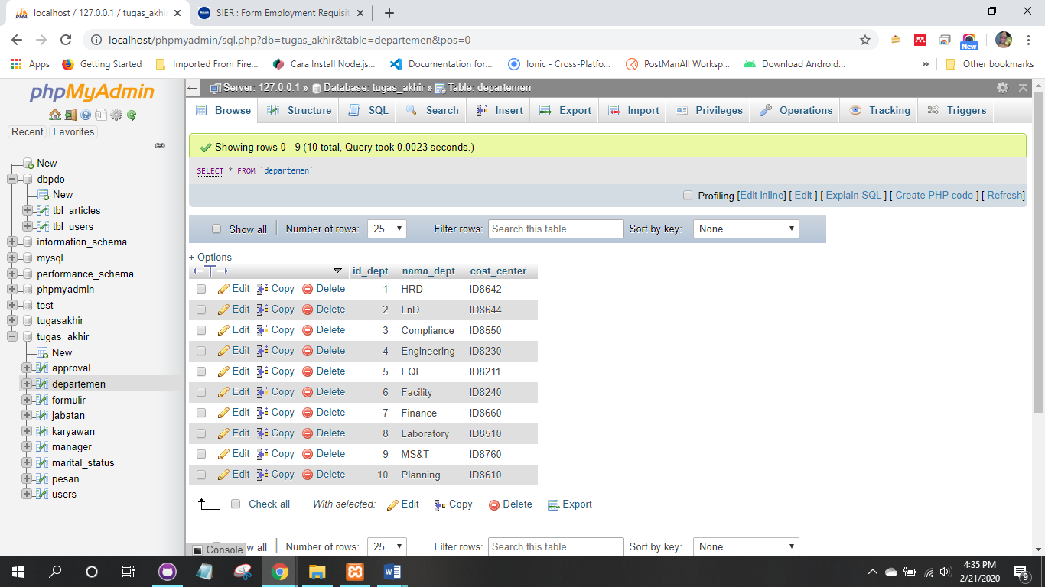

Gambar 23 tabel departemen

Gambar 23 merupakan sebuah tabel departemen yang berfungsi sebagai tempat penyimpanan data karyawan, dimana terdapat hak akses yang berbeda diberikan pada tabel tersebut

### Tabel formulir

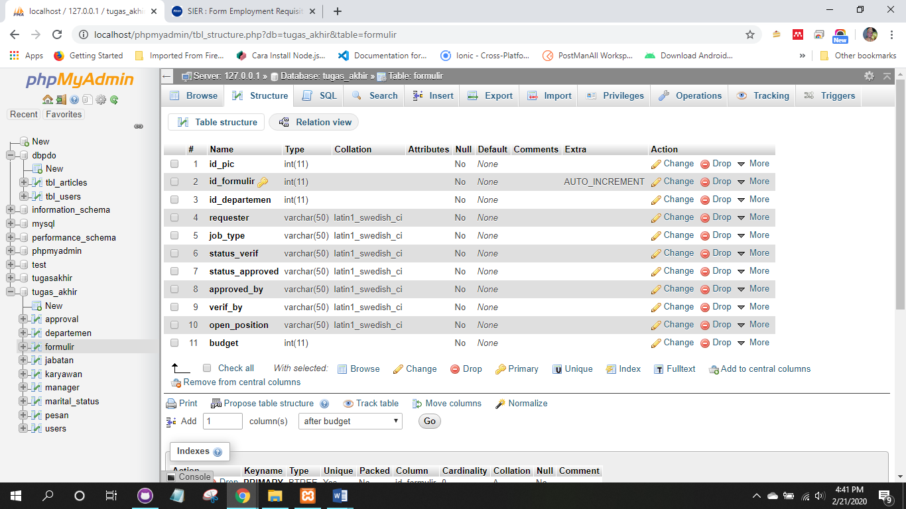

Gambar 24 tabel formulir

Gambar 24 merupakan sebuah tabel departemen yang berfungsi sebagai tempat penyimpanan data formulir ER, dimana terdapat id_formulir sebagai primary key.

### Tabel jabatan

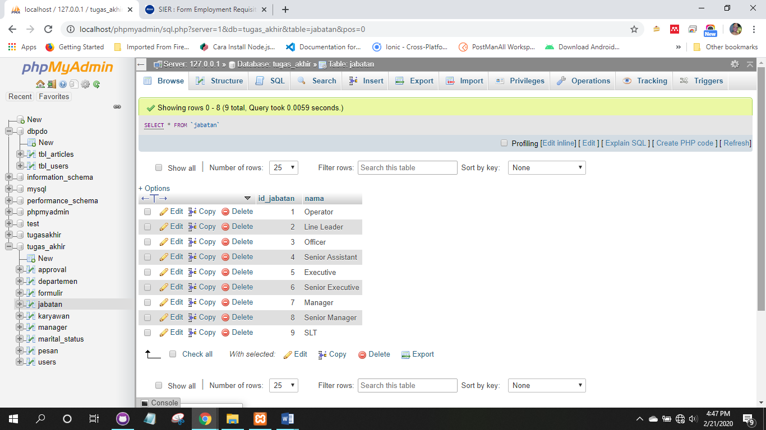

Gambar 25 tabel jabatan

Gambar 25 merupakan sebuah tabel departemen yang berfungsi menampung semua data jabatan yang di akses oleh karyawan.

### Tabel karyawan

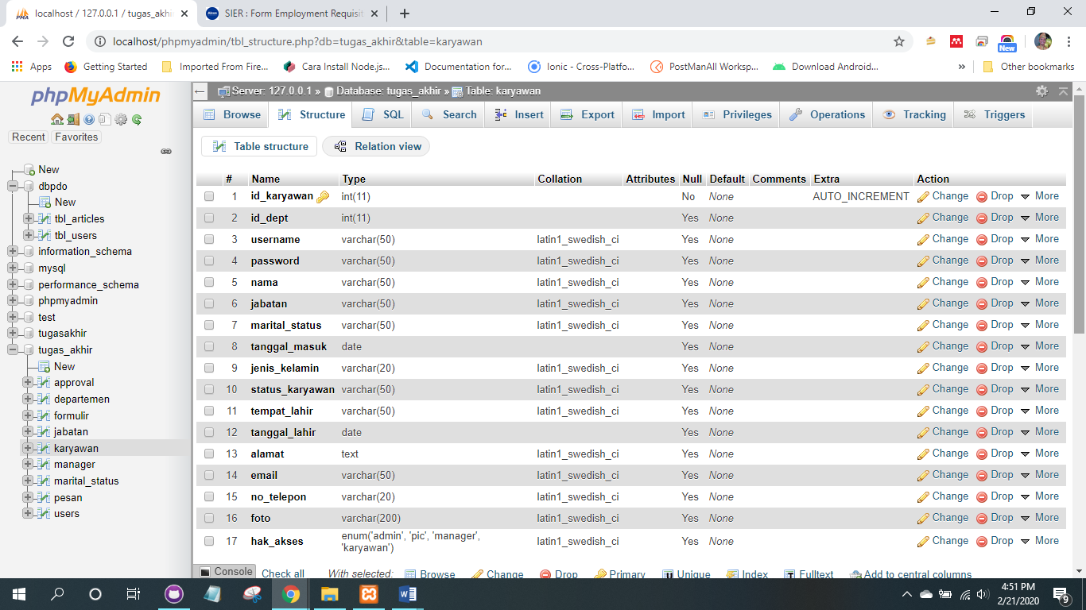

Gambar 26 tabel karyawan

Gambar 26 merupakan sebuah tabel departemen yang berfungsi menampung semua data karyawan yang akan di akses oleh admin, pic departmen dan manager.

### Tabel marital_status

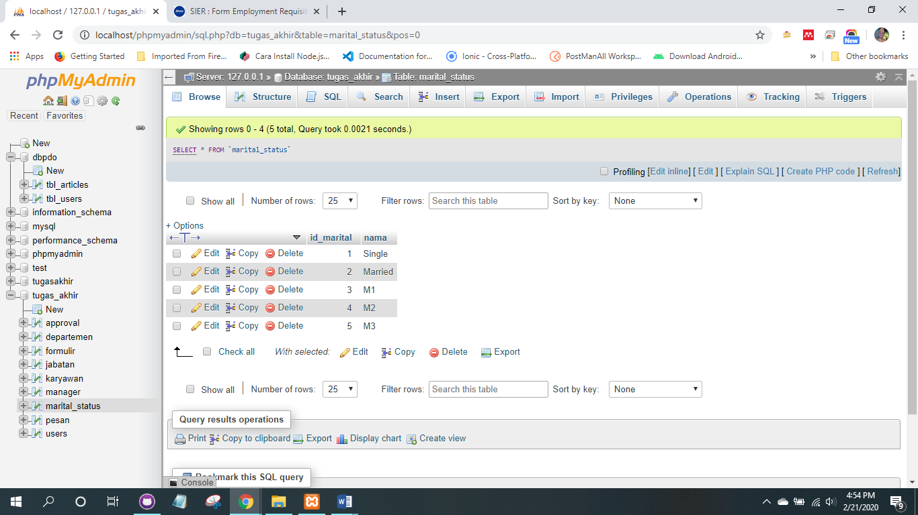

Gambar 27 tabel marital_status

Gambar 27 merupakan sebuah tabel departemen yang berfungsi menampung data marital status karyawan yang nantinya dapat diakses oleh admin, pic departmen dan manager.

### Tabel users

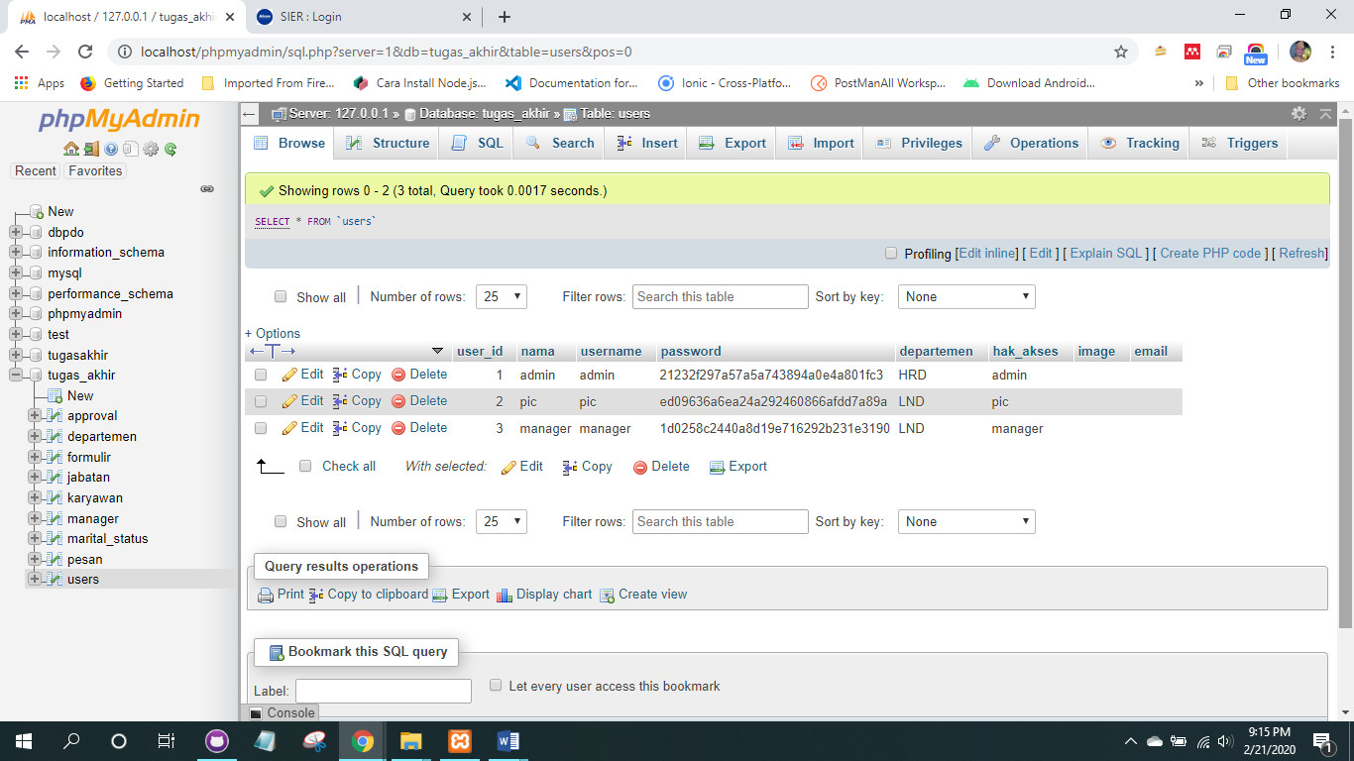

Gambar 28 tabel users

Gambar 28 merupakan sebuah tabel users yang berfungsi menampung data pengguna yang disesuaikan dengan hak akses yang diberikan (admin, pic, manager)

## Pengujian

### Deskripsi Pengujian

Diuji dengan menggunakan metode Black Box. Metode ini merupakan pengujian yang dilakukan dengan mengamati hasil eksekusi melalui data uji dan memeriksa fungsionalitas sistemnya secara lengkap. Terdapat beberapa fungsionalitas yang akan diuji, antara lain:

1. Masuk dan keluar Sistem
2. Menambah data karyawan
3. Mengubah atau edit data karyawan
4. Mengajukan formulir ER

### Hasil Pengujian

Hasil pengujian secara detail dari hasil pengujian dapat dilihat pada lampiran.

# BAB V KESIMPULAN DAN SARAN



## Kesimpulan

Setelah melewati tahap perencanaan, perancangan dan pengujian dari Tugas Akhir “Sistem Informasi Employment Requisition di PT. Ciba Vision Batam maka kesimpulannya adalah sebagai berikut:

1. Sistem Informasi ini dapat mengelola dan menyimpan data karyawan, menyimpan Formulir Employment Requisition yang telah diajukan oleh PIC Departemen terkait dan yang telah disetujui oleh manager HRD.
2. Sistem Informasi ini membantu tim HRD melakukan atau mengelola penyimpanan formulir Employment Requisition secara

## Saran

Untuk pengembangan pada Sistem Informasi Employment Requsition ini maka saran yang diberikan adalah:

1. Menambah fitur email sebagai pendaftaran atau registrasi
2. Menambah fitur print pada dokumen
3. Menambah fitur download formulir

# DAFTAR PUSTAKA

[1] Anjaya, Lidya and Lukito, Roni (2013) *Sistem Informasi Manajemen Kepegawaian Berbasis Web pada PT Bintang Baru Sejati Palembang*. STMIK MDP.

[2] Permana, D. Agus, Dewantara, R. Yudhi, *Analisis dan Perancangan Sistem Informasi Perekrutan Karyawan Berbasis Web (Studi pada PT Sumber Abadi Bersama, Gondanglegi, Kabupaten Malang), Jurnal, Administrasi Bisnis, 2018,* Website: http://administrasibisnis.studentjournal.ub.ac.id/index.php/jab/index, diakses tanggal 22 Februari 2019.

[3] Hapsari, Putri, Purwatiningtyas, *Sistem Informasi Penerimaan Karyawan Berbasis Web Pada BRT TRANS Semarang,* Jurnal, Program Studi Sistem Informasi, Fakultas Teknologi Informasi, Universitas Stikubank Semarang, 2017. http://administrasibisnis.studentjournal.ub.ac.id/index.php/jab/index

[4] Sianipar, R.H.*, 2015, Pemograman JavaScript Teori dan Implementasi*, Informatika Bandung.

[5] Raharjo, B., *2015, Mudah Belajar PHP Teknik Penggunaan Fitur-fitur Baru dalam PHP5,* Informatika Bandung.

[6] Stair, R., Reynolds, G., https://books.google.co.id/books?id=IdCbCvEi6jcC&num=13&sitesec=reviews, diakses tanggal 22 Mar 2019.

[7] Belajar Unified Modeling Language (UML) – Pengenalan <https://www.codepolitan.com/unified-modeling-language-uml>, diakses tanggal 19 Dec 2019.

# LAMPIRAN HASIL PENGUJIAN

Tanggal Pengujian : 21 Februari 2020

Nama Penguji : Muhammad Nashrullah, S.ST., M.Sc

1. **Pengujian fungsi Login**

Tabel 14 Pengujian fungsi Login

|  |  |  |  |  |
| --- | --- | --- | --- | --- |
| **Halaman** | **Pengujian** | **Data** | **Aksi** | **Validasi** |
| **Login** | Username dan password benar | Username: admin  Password: admin | Berhasil Login dan berpindah kehalaman admin | √ |
| Username dan password salah | Username: asdfg  Password: vlogk | Menampilkan pesan user/password salah | **√** |
| Username dan password benar | Username: pic  Password: pic | Berhasil Login dan berpindah kehalaman pic | **√** |
| Username dan password salah | Username: asdfg  Password: vlogk | Menampilkan pesan user/password salah | **√** |
| Username dan password benar | Username: manager  Password: manager | Berhasil Login dan berpindah kehalaman manager | **√** |
| Username dan password salah | Username: asdfg  Password: vlogk | Menampilkan pesan user/password salah | **√** |

1. **Pengujian fungsi Tambah Data Karyawan**

Tabel 15 Pengujian fungsi Tambah Data Karyawan

|  |  |  |  |  |
| --- | --- | --- | --- | --- |
| **Halaman** | **Pengujian** | **Data** | **Aksi** | **Validasi** |
| **Admin** | Tambah data karyawan | Data karyawan baru | Berhasil tambah data dan berpindah kehalaman dashboard admin | √ |

1. **Pengujian fungsi Edit Data Karyawan**

Tabel 16 Pengujian fungsi Edit Data Karyawan

|  |  |  |  |  |
| --- | --- | --- | --- | --- |
| **Halaman** | **Pengujian** | **Data** | **Aksi** | **Validasi** |
| **Admin** | Edit data karyawan | Data karyawan | Berhasil edit data karyawan dan berpindah ke dashboard admin | **√** |

1. **Pengujian fungsi Hapus Data Karyawan**

Tabel 17 Pengujian fungsi Hapus Data Karyawan

|  |  |  |  |  |
| --- | --- | --- | --- | --- |
| **Halaman** | **Pengujian** | **Data** | **Aksi** | **Validasi** |
| **Admin** | Hapus data karyawan | Data karyawan | Berhasil hapus data karyawan dan berpindah ke dashboard admin | **√** |